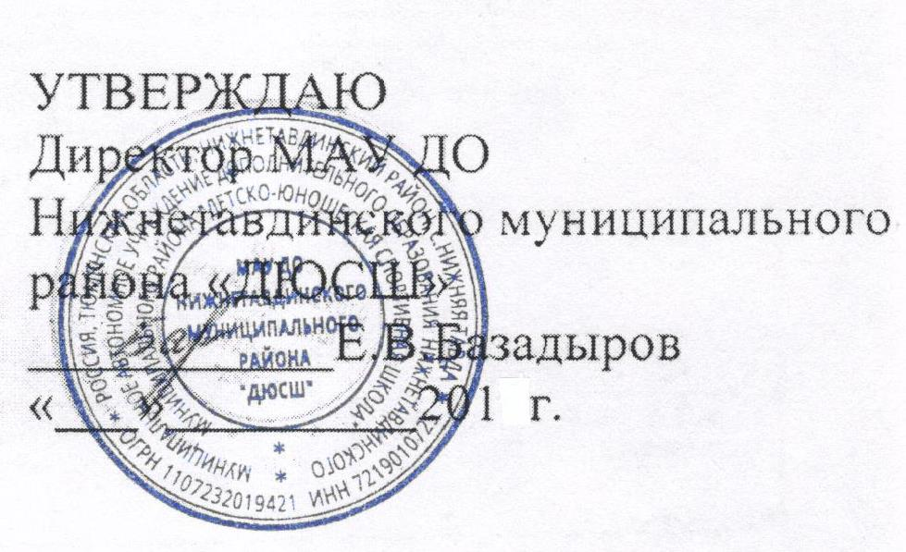

Учебный план на 2017 – 2018 учебный год

Пояснительная записка
В основу учебного плана заложены нормативно-правовые основы, регулирующие деятельность спортивных школ.
Учебный план разработан на основе дополнительных предпрофессиональных и общеразвивающих программ по видам спорта, культивируемым в учреждении.
Учебный план включает в себя этапы обучения: спортивно – оздоровительный (весь период обучения), начальной подготовки (2-3 года в зависимости от вида спорта) и тренировочный этап (5 лет). Распределение времени в учебном плане на основные разделы подготовки по годам обучения осуществляются в соответствии с конкретными задачами многолетней тренировки.
СПОРТИВНО – ОЗДОРОВИТЕЛЬНЫЙ ЭТАП – тренировочный процесс осуществляется при нагрузке от 2 дор 4 часов в неделю, направлен на укрепление здоровья и гармоничное развитие всех органов и систем организма детей, формирование стойкого интереса к занятиям спортом вообще, овладение основами техники выполнения обширного комплекса физических упражнений и воспитание трудолюбия, развитие физических качеств, достижение физического совершенства, высокого уровня здоровья и работоспособности. СОГ охватывают все культивируемые виды спорта. Занятия в группах СОГ позволяют привлекать в ДЮСШ разновозрастной контингент детей, решать вопросы массовости, набора и отбора учащихся, популяризировать здоровый образ жизни.
ЭТАП НАЧАЛЬНОЙ ПОДГОТОВКИ – тренировочный процесс происходит в группах НП 1-6 часов недельной нагрузки, НП -2 – 7-9 часов в зависимости от вида спорта в соответствии с федеральными стандартами спортивной подготовки.
Задачами данного этапа являются: отбор детей для систематических занятий спортом, с учетом возраста и выявления задатков и способностей детей. Начального освоение техники и тактики выбранного вида спорта. Формирование устойчивого интереса, мотивации к систематическим занятиям спортом, приобщение детей к здоровому образу жизни.
Этап начальной подготовки характеризуется постепенным наращиванием объема и интенсивности физических нагрузок, воспитанием черт спортивного характера.

ТРЕНИРОВОЧНЫЙ ЭТАП содержит две отдельные составляющие начальной специализации (до 2 лет занятий) и углубленной (3-5 лет). Характерным является постепенное увеличение количества учебных часов, рост объема и интенсивности физических нагрузок. Целенаправленно осуществляется работа по совершенствованию техники и тактики. Повышение уровня разносторонней физической и функциональной подготовки, приобретение соревновательного опыта путем участия в соревнованиях. Совершенствованием техники и развитием специальных физических качеств.

Учебный план подготовки

спортивно-оздоровительных групп по волейболу
№  п/п | Разделы подготовки | Год обучения (2ч/нед) | Год обучения  (4 ч/нед)
 |  | 1 год | 1 год
1 | Теоретическая подготовка | 6 | 8
2 | Общая физическая подготовка | 25 | 50
3 | Специальная физическая подготовка | 20 | 40
4 | Технико-тактическая подготовка | 17 | 36
6 | Контрольные игры и соревнования | 2 | 6
7 | Подготовка к сдаче, сдача контрольных нормативов | 2 | 4
 | ИТОГО: | 72 | 144

Учебный план подготовки спортивно-оздоровительных групп по дзюдо
№  п/п | Разделы подготовки | Год обучения (2ч/нед) | Год обучения  (4 ч/нед) | Год обучения  (6 ч/нед)
 |  | 1 год | 1 год | 2 год | 3 год
1 | Теоретическая подготовка | 7 | 15 | 22 | 22
2 | Общая физическая подготовка | 19 | 40 | 43 | 33
3 | Специальная физическая подготовка | 10 | 17 | 43 | 53
4 | Технико-тактическая подготовка | 32 | 64 | 96 | 94
6 | Контрольные игры и соревнования | 2 | 4 | 6 | 8
7 | Подготовка к сдаче, сдача контрольных нормативов | 2 | 4 | 6 | 6
 | ИТОГО: | 72 | 144 | 216 | 216

Учебный план подготовки спортивно-оздоровительных групп

по лыжным гонкам
№  п/п | Разделы подготовки | Год обучения (2ч/нед) | Год обучения  (4 ч/нед)
 |  | 1 год | 1 год
1 | Теоретическая подготовка | 4 | 7
2 | Физическая подготовка | 29 | 57
3 | Техническая подготовка | 35 | 76
4 | Контрольные игры и соревнования | 2 | 2
6 | Подготовка к сдаче, сдача контрольных нормативов | 2 | 2
 | ИТОГО: | 72 | 144

Учебный план подготовки спортивно-оздоровительных групп

по футболу
№  п/п | Разделы подготовки | Год обучения (2ч/нед) |  | Год обучения  (6 ч/нед)
 |  | 1 год | 2 год | 2 год
1 | Теоретическая подготовка | 7 | 7 | 22
2 | Физическая подготовка | 29 | 29 | 86
3 | Технико-тактическая подготовка | 32 | 32 | 210
4 | Контрольные игры и соревнования | 2 | 2 | 4
6 | Подготовка к сдаче, сдача контрольных нормативов | 2 | 2 | 2
 | ИТОГО: | 72 | 72 | 216

Учебный план тренировочных занятий
для групп спортсменов в волейболе
Разделы подготовки |  | Этапы подготовки
 | НП | НП | Т
Год обучения | 1 | 3 | 2
Количество часов в неделю | 6 | 8 | 12
Количество занятий в неделю | 3 | 3 | 4
Теория и методика физической культуры и спорта, час | 23 | 30 | 46
Физическая подготовка | 101 | 142 | 202
Общая физическая подготовка, час | 72 | 93 | 105
Специальная физическая подготовка, час | 29 | 49 | 97
Избранный вид спорта, час | 117 | 149 | 233
Техническая подготовка, час | 58 | 80 | 95
Тактическая подготовка, час | 29 | 35 | 64
Интегральная подготовка, час | 20 | 22 | 44
Психологическая подготовка, час | 2 | 2 | 6
Инструкторская и судейская практика, час | - | - | 4
Восстановительные мероприятия и медицинское обследование, час | 2 | 2 | 6
Участие в соревнованиях, час | 4 | 6 | 12
Итоговая и промежуточная аттестация, час | 2 | 2 | 2
Другие виды спорта и подвижные игры, час | 11 | 15 | 23
Всего часов | 252 | 336 | 504
Учебный план тренировочных занятий
для групп спортсменов в дзюдо
Разделы подготовки | Этапы подготовки
 | НП | НП | УТ
Год обучения | 1 | 2 | 2
Количество часов в неделю | 6 | 9 | 14
Количество занятий в неделю | 3 | 3 | 4
Теория и методика физической культуры и спорта, час | 25 | 38 | 59
Физическая подготовка | 63 | 94 | 147
Общая физическая подготовка, час | 35 | 53 | 77
Специальная физическая подготовка, час | 28 | 41 | 70
Избранный вид спорта, час | 152 | 226 | 353
Техническая подготовка, час | 80 | 114 | 142
Тактическая подготовка, час | 35 | 57 | 83
Интегральная подготовка, час | 23 | 34 | 53
Психологическая подготовка, час | 12 | 17 | 27
Инструкторская и судейская практика, час | - | - | 6
Восстановительные мероприятия и медицинское обследование, час | 2 | 2 | 10
Участие в соревнованиях, час | - | - | 30
Итоговая и промежуточная аттестация, час | 2 | 2 | 2
Другие виды спорта и подвижные игры, час | 12 | 20 | 29
Всего часов | 252 | 378 | 588
Учебный план тренировочных занятий
для групп спортсменов в лыжных гонках
Разделы подготовки | Этапы подготовки
 | НП
Год обучения | 1
Количество часов в неделю | 6
Количество занятий в неделю | 3
Теория и методика физической культуры и спорта, час | 13
Физическая подготовка | 88
Общая физическая подготовка, час | 65
Специальная физическая подготовка, час | 23
Избранный вид спорта, час | 113
Техническая подготовка, час | 102
Психологическая подготовка, час | 4
Инструкторская и судейская практика, час | -
Восстановительные мероприятия и медицинское обследование, час | 2
Участие в соревнованиях, час | 3
Итоговая и промежуточная аттестация, час | 2
Другие виды спорта и подвижные игры, час | 38
Всего часов | 252

Учебный план тренировочных занятий
для групп спортсменов в футболе
Разделы подготовки | Этапы подготовки
 | НП
Год обучения | 1 | 2
Количество часов в неделю | 6 | 7
Количество занятий в неделю | 3 | 3
Теория и методика физической культуры и спорта, час | 25 | 29
Физическая подготовка | 100 | 118
Общая физическая подготовка, час | 50 | 59
Специальная физическая подготовка, час | 50 | 59
Избранный вид спорта, час | 114 | 132
Техническая подготовка, час | 53 | 59
Тактическая подготовка, час | 35 | 43
Интегральная подготовка, час | 12 | 16
Психологическая подготовка, час | 2 | 2
Инструкторская и судейская практика, час | - | -
Восстановительные мероприятия и медицинское обследование, час | 3 | 3
Участие в соревнованиях, час | 7 | 7
Итоговая и промежуточная аттестация, час | 2 | 2
Другие виды спорта и подвижные игры, час | 13 | 15
Всего часов | 252 | 294

